Objectifs :
- Définition et méthode de construction d’un triangle
- Triangles particuliers
- Définition et méthode de construction des hauteurs d’un triangle
- Définition
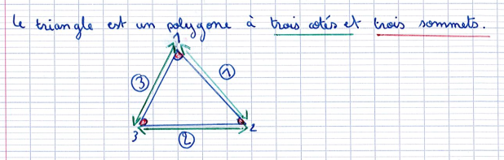
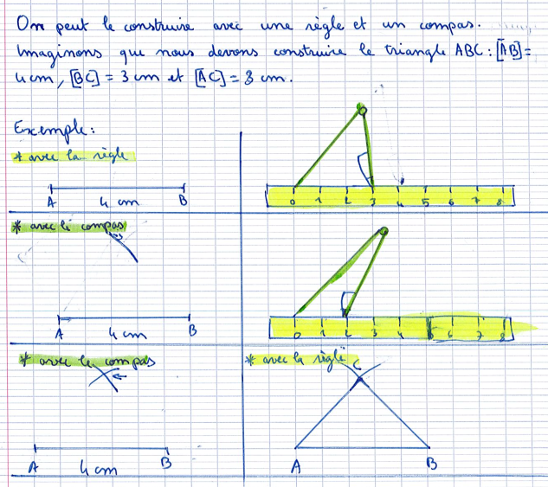
- Construction

- Triangles particuliers
Si un triangle n’est pas particulier, on peut dire qu’il est quelconque.
    - Triangle rectangle
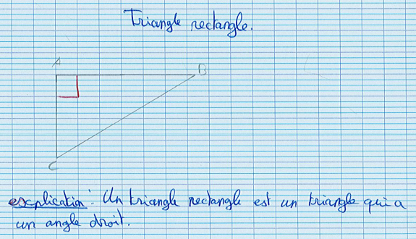
On dit que le triangle ABC est rectangle en A.

    - Triangle isocèle
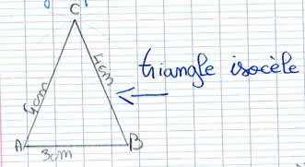
Un triangle isocèle possède deux côtés de même longueuret deux angles égaux.
Dans l’exemple ci-contre, le côté [AB] est la base du triangle et le sommet C le sommet principal.
On dit que le triangle ABC est isocèle en C.

    - Triangle équilatéral
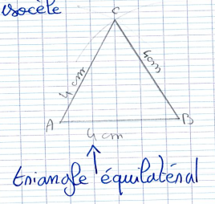
Un triangle équilatéral possède trois côtés de même longueur.

    - Triangle isocèle rectangle
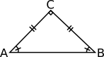
Le triangle isocèle rectangle est à la fois isocèle : AB = AC
et rectangle : Ĉ = 90°.

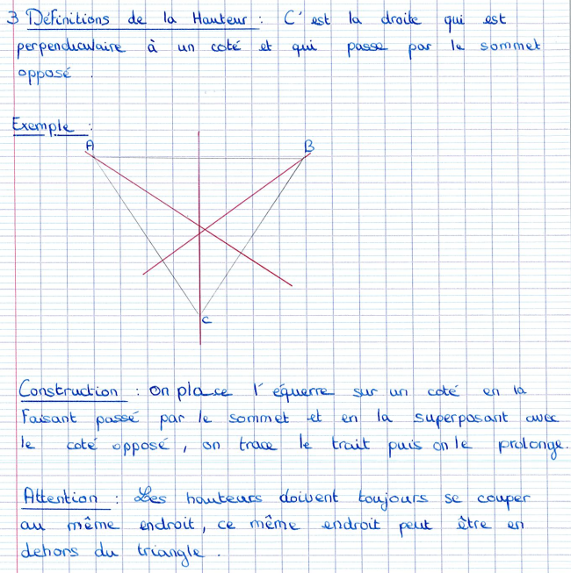
  - Hauteurs

Dans les figures ci-dessous, on dit que la hauteur est issue de A ou qu’elle est relative à [BC]. On appelle le point H le pied de la hauteur.

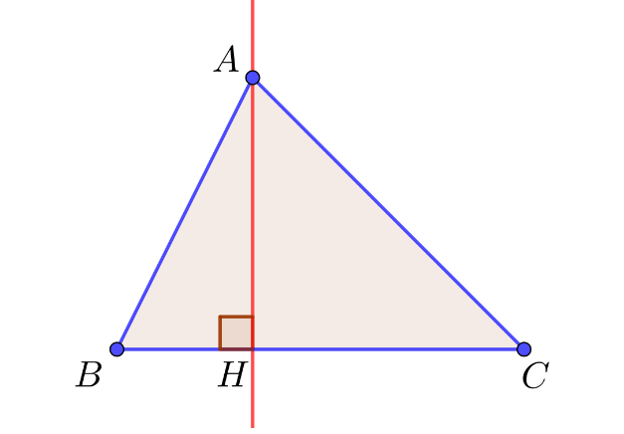
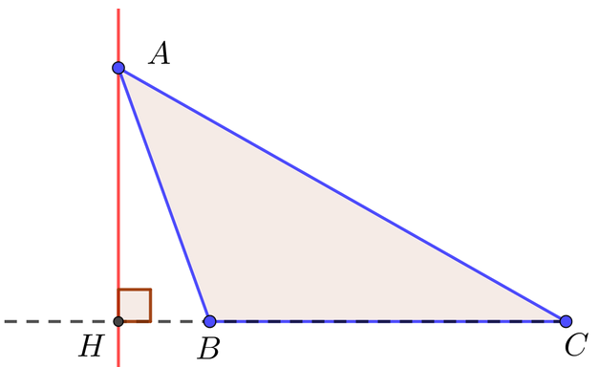

- Quadrilatères
  - Définition
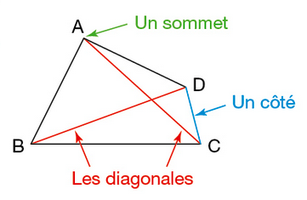
Un quadrilatère est un polygone à quatre côtés. On le nomme d’après ses sommets, dans l’ordre dans lequel on les rencontre.
Dans le quadrilatère ABCD ci-contre, les côtés [AB] et [CD] sont opposés et les côtés [AB] et [BC] sont consécutifs. Les segements [AC] et [BD] sont les diagonales du quadrilatère ABCD.

  - Quadrilatères particuliers
    - Carré
    - Rectangle
    - Losange
    - Parallélogramme

- Cercles et disques

